Аналитическая справка МБОУ Конзаводской СОШ №2
о проведении учебных сборов
с обучающимся 10 класса.
Главной формой подготовки молодежи к службе в армии является изучение обучающимися общеобразовательных учебных заведений Российской Федерации раздела «Основы военной службы» в рамках курса «Основы безопасности жизнедеятельности».
Подготовка обучающихся по основам военной службы в образовательных учреждениях предусматривает проведение ежегодных учебных сборов. В 2020-20121 учебном году с 19.04.2021 по 23.04.2021 были проведены пятидневные учебные сборы юношей 10 класса МБОУ Конзаводской СОШ №2.
В сборах принял участие 1 юноша 10 класса. Обучающийся показал средний процент успеваемости. Он приобрел необходимые знания по основам военной службы, продемонстрировали знания и умения по тактической, строевой, огневой и физической подготовке. Учебные сборы способствовали формированию психической устойчивости, самодисциплины, физического совершенства, патриотического и гражданского долга к выполнению обязанностей военной службы.
В ходе учебных сборов отрабатывались следующие вопросы учебной программы:
-тактическая подготовка;
-общевоинские уставы;
-строевая подготовка;
-военно-медицинская подготовка;
-основы безопасности службы;
-огневая подготовка;
-физическая подготовка.
Открытие учебных сборов
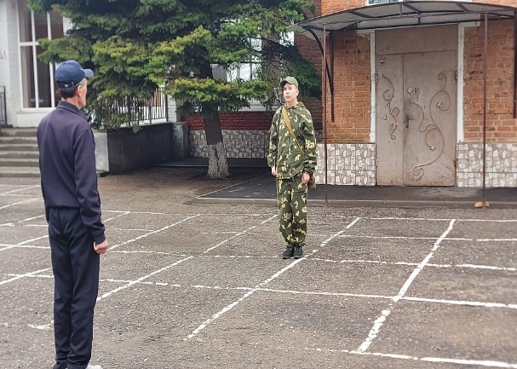

Встреча с ветеранами боевых действий
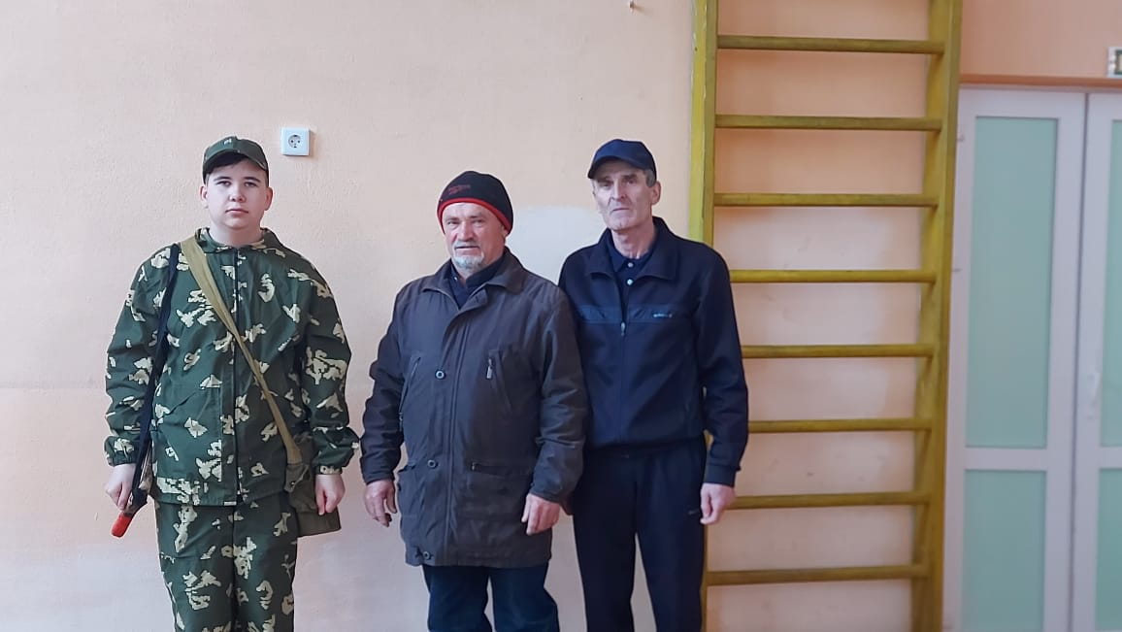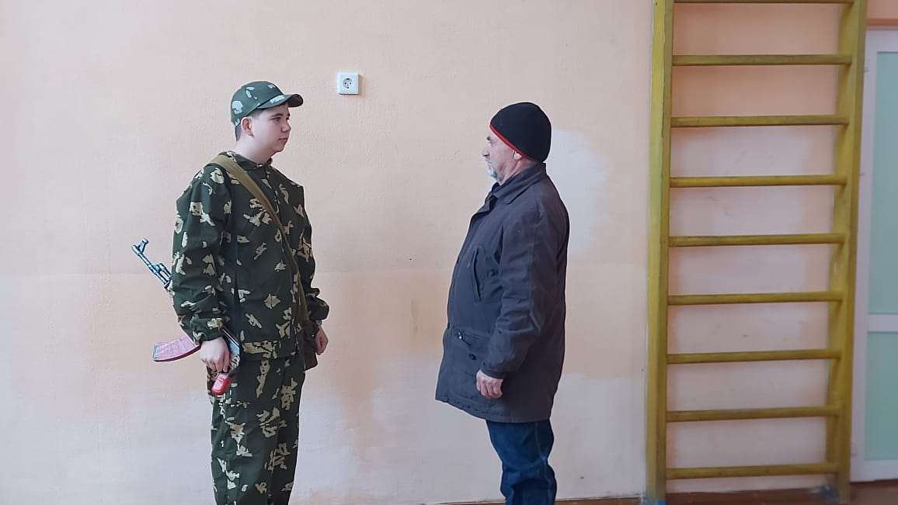

Изучение общевоинских уставов Вооруженных Сил РФ
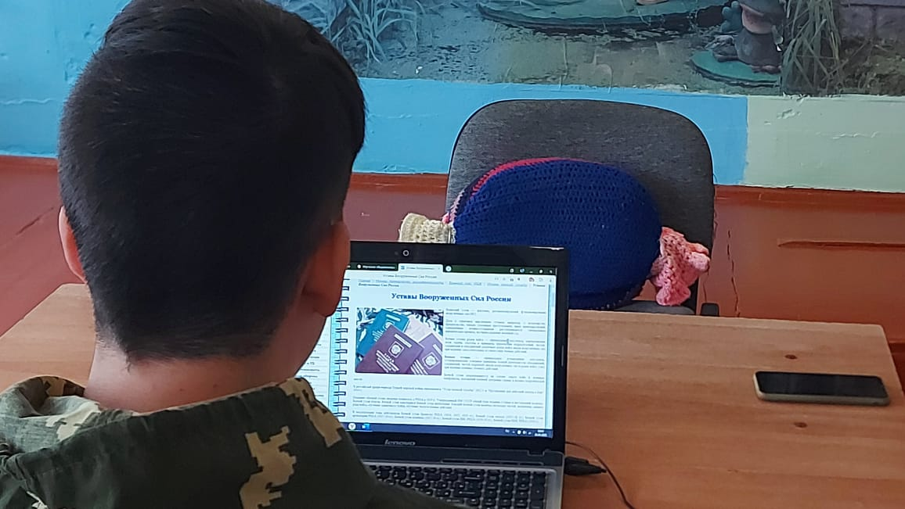
Занятия по физической подготовке
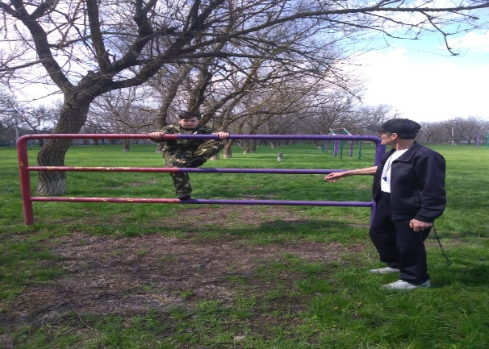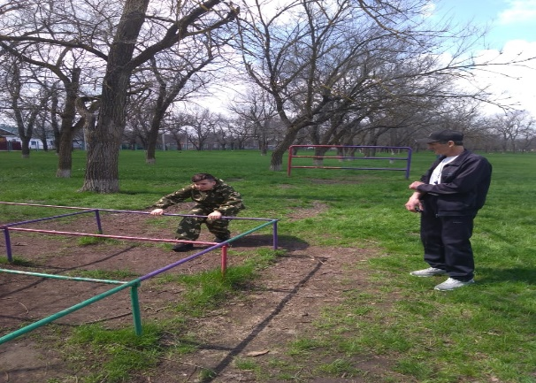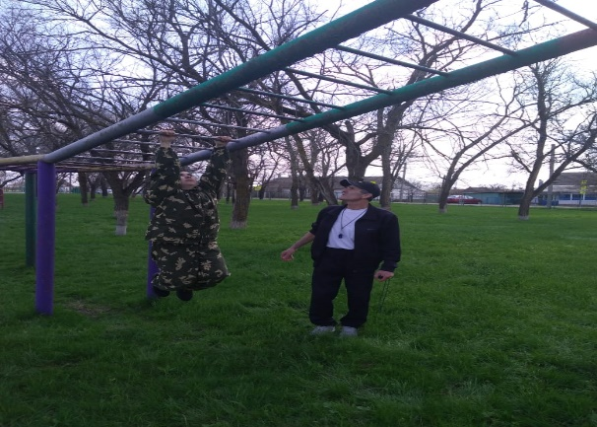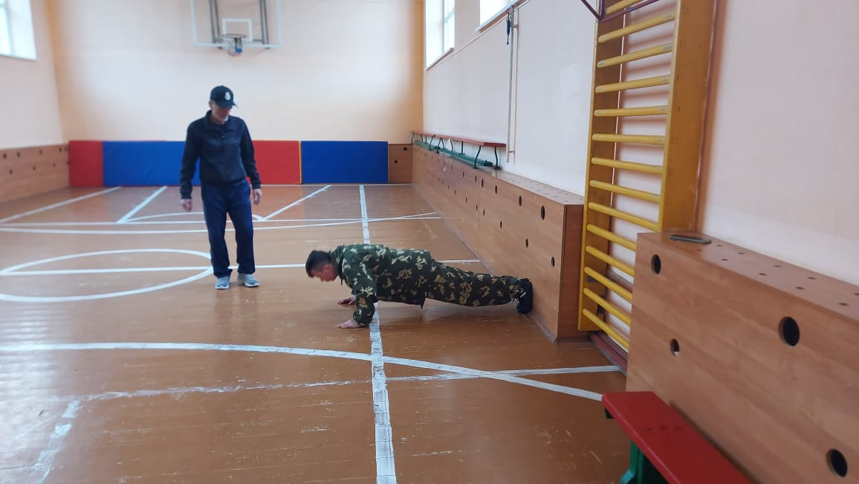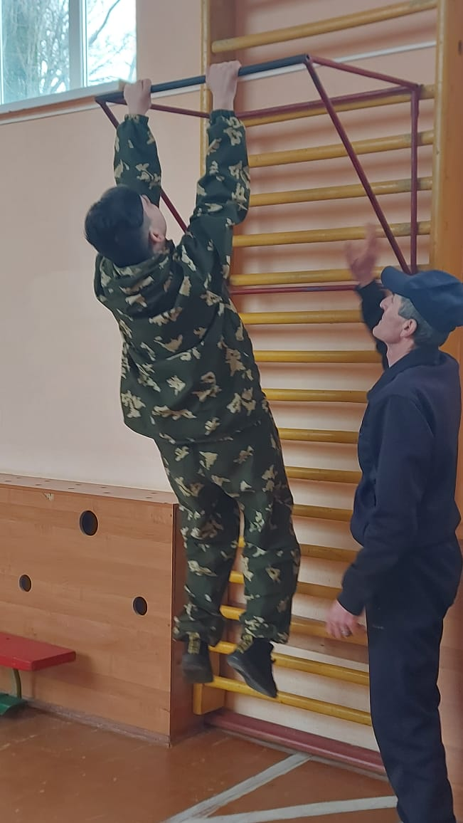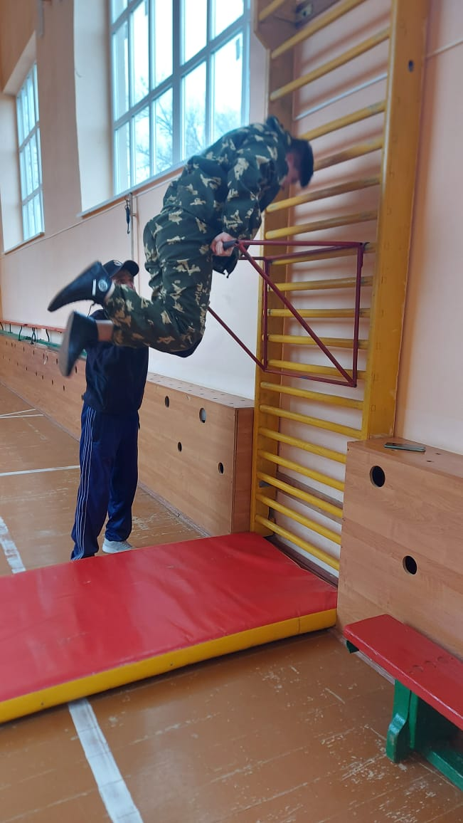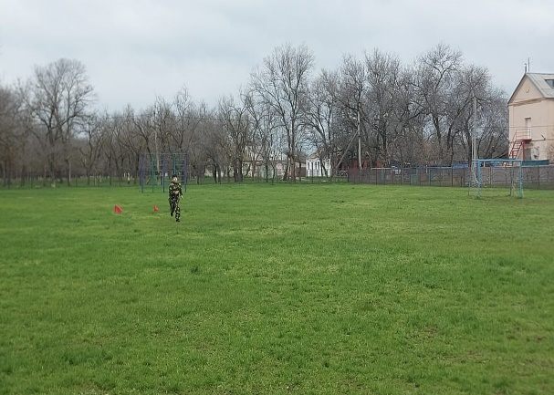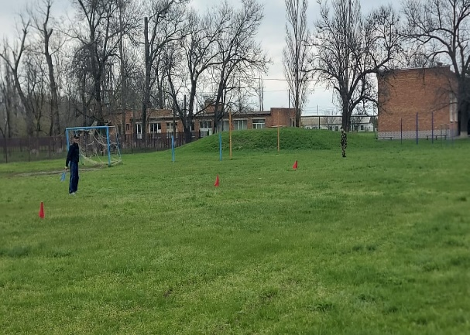

Оказание первой медицинской помощи
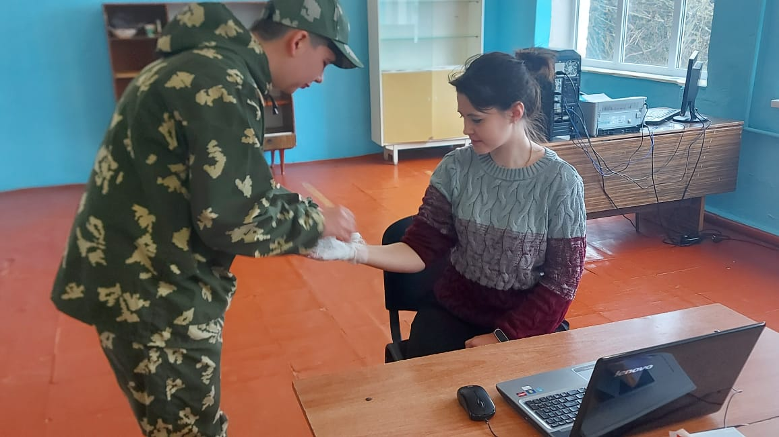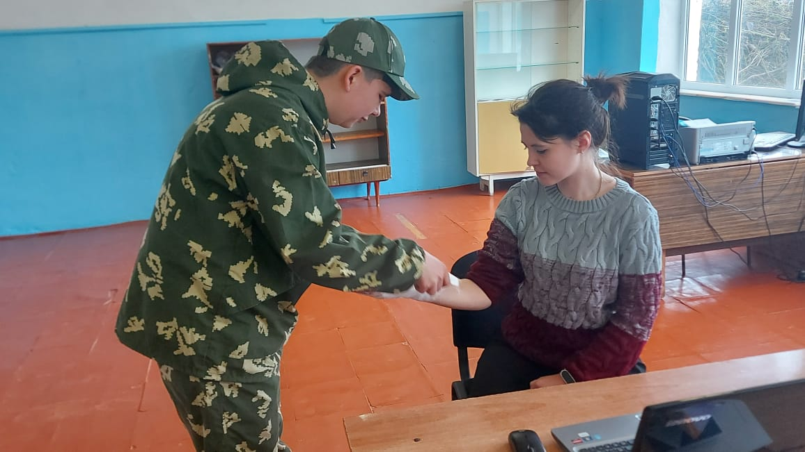
Строевая подготовка
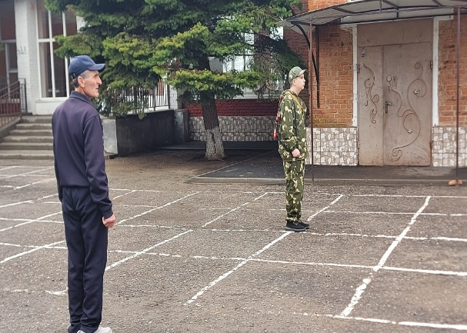
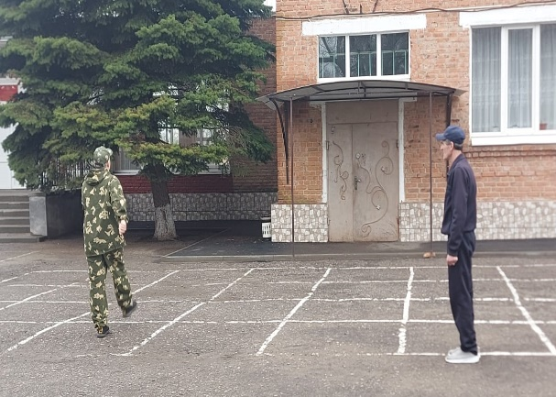
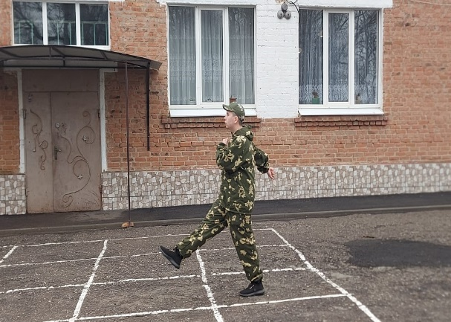
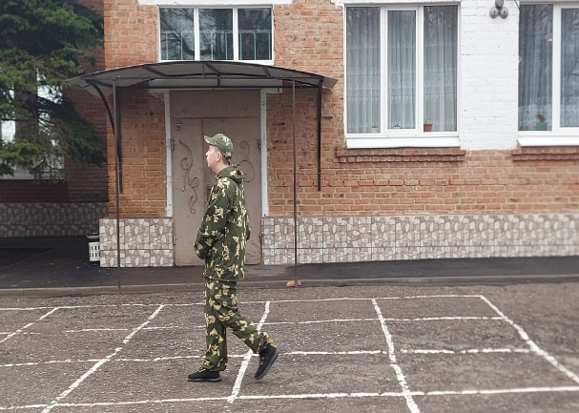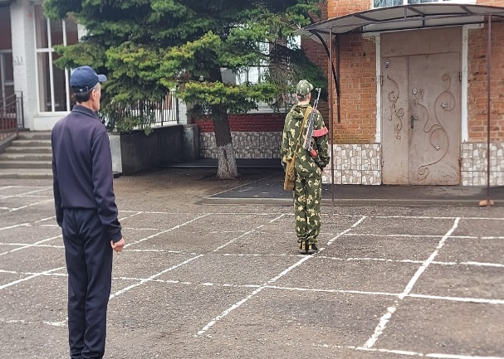

Изучение устройства, боевых свойств автомата АК-74.
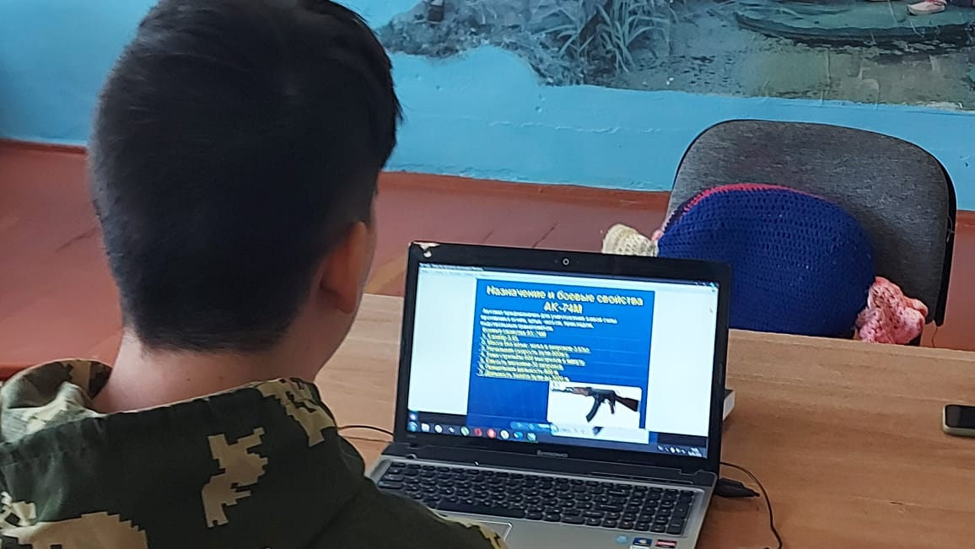
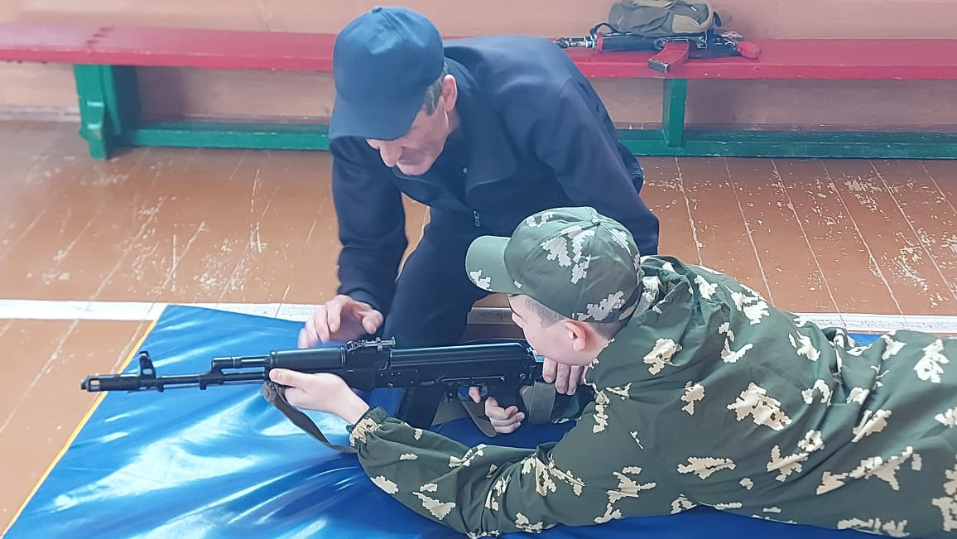
Разборка и сборка автомата.
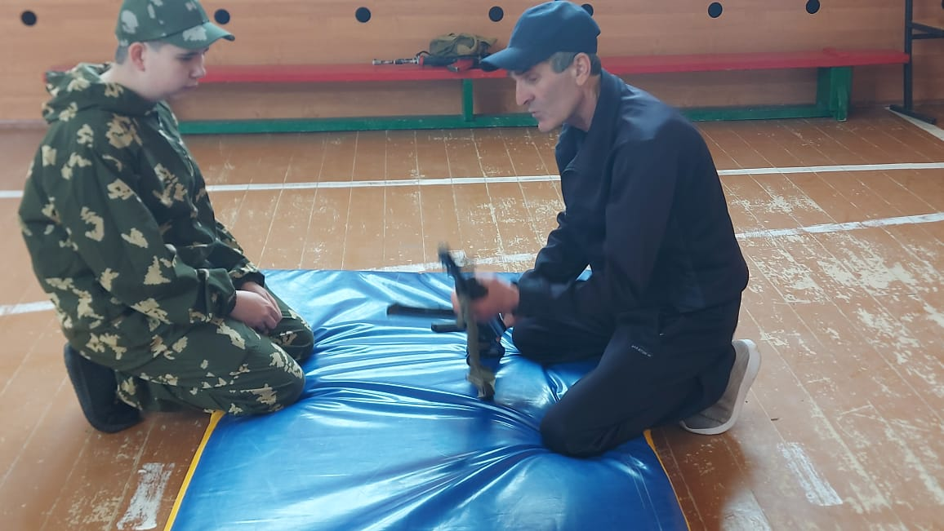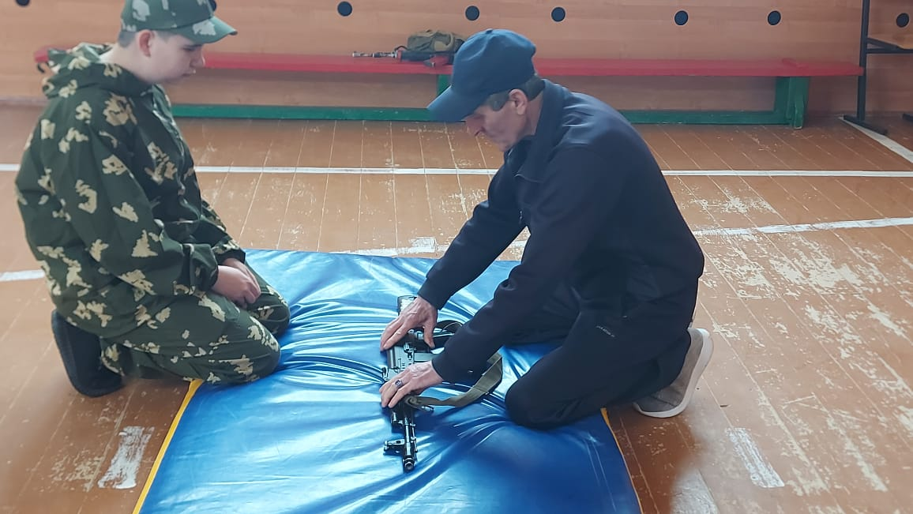
Закрытие учебно-полевых сборов.
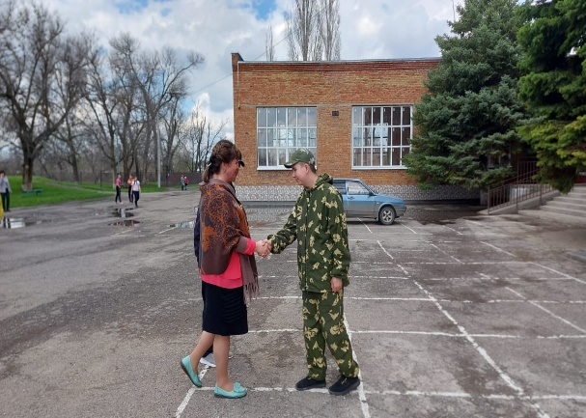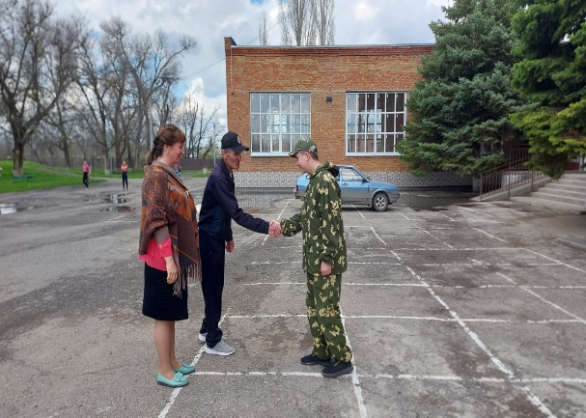

На протяжении учебных сборов обучающийся повышал своё мастерство по огневой, строевой, тактической, и физической подготовке, изучал общевоинские уставы и общевойсковую дисциплину.
Помимо навыков сборки и разборки автомата, отработанного строевого шага, изучения основных видов медицинской помощи, обучающийся закрепил на практике знания и навыки, полученные в школе по разделу «Основы военной службы» учебного предмета «Основы безопасности жизнедеятельности».
Пять дней практических занятий и тренировок не прошли даром: за это время обучающийся стал намного организованней, стали более подготовленными к службе в рядах вооружённых сил РФ.

